Муниципальное дошкольное образовательное учреждение «Детский сад №117»

Спортивное развлечение
по физическому развитию
«Нашей Осени забавы»
(средняя группа №5)
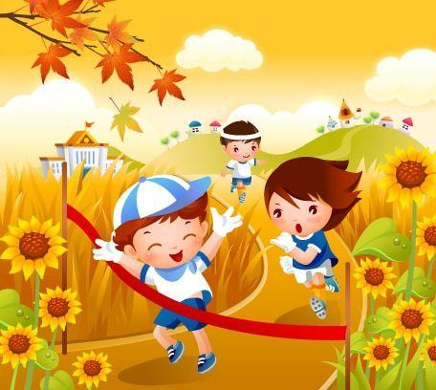

Подготовила: воспитатель
высшей квалификационной категории
Прыткова И.В..

САРАНСК, 2019 г.
Спортивное развлечение для детей средней группы
«Нашей Осени забавы»
Цель: доставить радость и создать положительное эмоциональное настроение от развлечения.
Задачи:
- обеспечивать разностороннее развитие личности;
- развивать умение ориентироваться в пространстве;
- воспитывать смелость, ловкость;
- воспитывать доброжелательное отношение между детьми, желание помогать.
Пособия: муляжи овощей и фруктов, корзинки 2 шт., шишки, игрушка медведь, платочек, шапочки овощей лук, морковь, атрибут машины,листочки и обручи -по цвету (зелёный, жёлтый),зонтик большой.
Оформление: тематика осени.
Ход развлечения:
Дети входят в зал под музыку и останавливаются в кругу.
Воспитатель: Здравствуйте, дети! Я рада видеть всех вас на нашем спортивном развлечении "Нашей Осени забавы":
«Мы шагаем по дорожке, поднимаем выше ножки!- шагают.
Чтобы нам не опоздать надо быстро нам бежать!- бегут.
По дорожке ровной, гладкой мы поскачем на лошадке!- скачут прямым галопом.
По извилистой тропинке тихим шагом мы пойдём .
Все болота, лужи, кочки осторожно обойдём.- идут змейкой
Все приехали? Ура! Вот и славно детвора.
Приехали мы на огород.
Читает стихотворение ребёнок:
Вырос славный урожай. Всё, что хочешь ,собирай!
Все пойдём на огород- становитесь в хоровод!»
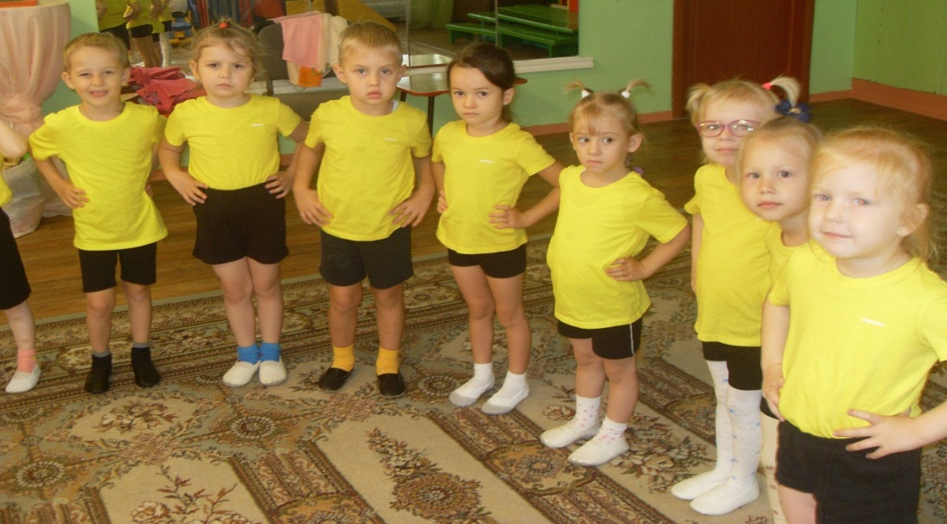
№1. Игра-хоровод «Есть у нас огород» (после игры дети садятся.)
Воспитатель: Отгадайте мою загадку:
Утром мы во двор идём —
Листья сыплются дождём,
Под ногами шелестят
И летят, летят, летят. (Осень)
Читает стихотворение ребёнок:
«Осень, осень за окошком,
Дождик сыплется горошком,
Листья падают шурша
Как ты осень хороша!»
Воспитатель: приготовим пальчики и проведём для них пальчиковую гимнастику«Осенние листья».
№2. Пальчиковая гимнастика «Осенние листья»
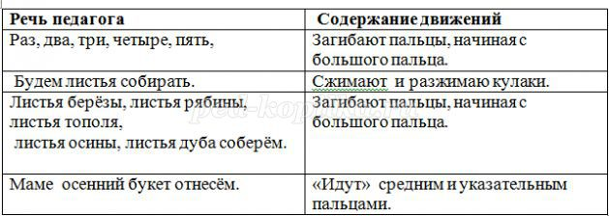
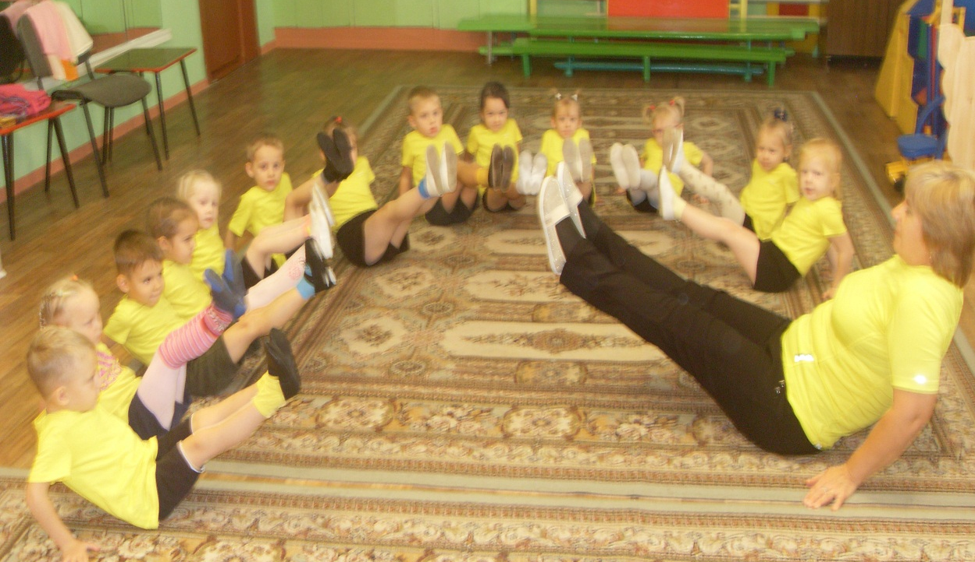
Воспитатель: Осень - удивительное время года. Яркое, необыкновенное и волшебное.
А сейчас давайте с вами поиграем. Я вам буду задавать вопросы, а вы мне на них отвечать только "да" или "нет". Если да – хлопаете, если нет – топаете.
№3. Игра «Да или нет» (словесная).
Осенью цветут цветы? (нет)
Осенью растут грибы? (да)
Тучки солнце закрывают? (да)
Холодный ветер прилетает? (да)
Туманы осенью плывут? (да)
Ну, а птицы гнёзда вьют? (нет)
А букашки прилетают? (нет)
Звери норы закрывают? (да)
Урожай все собирают? (да)
Птичьи стаи улетают? (да)
Часто-часто льют дожди? (да)
Достаём ли сапоги? (да)
Солнце светит очень жарко? (нет)
Можно детям загорать? (нет)
Ну, а что же надо делать: куртки, шапки одевать? (да)
Воспитатель с детьми проводит.
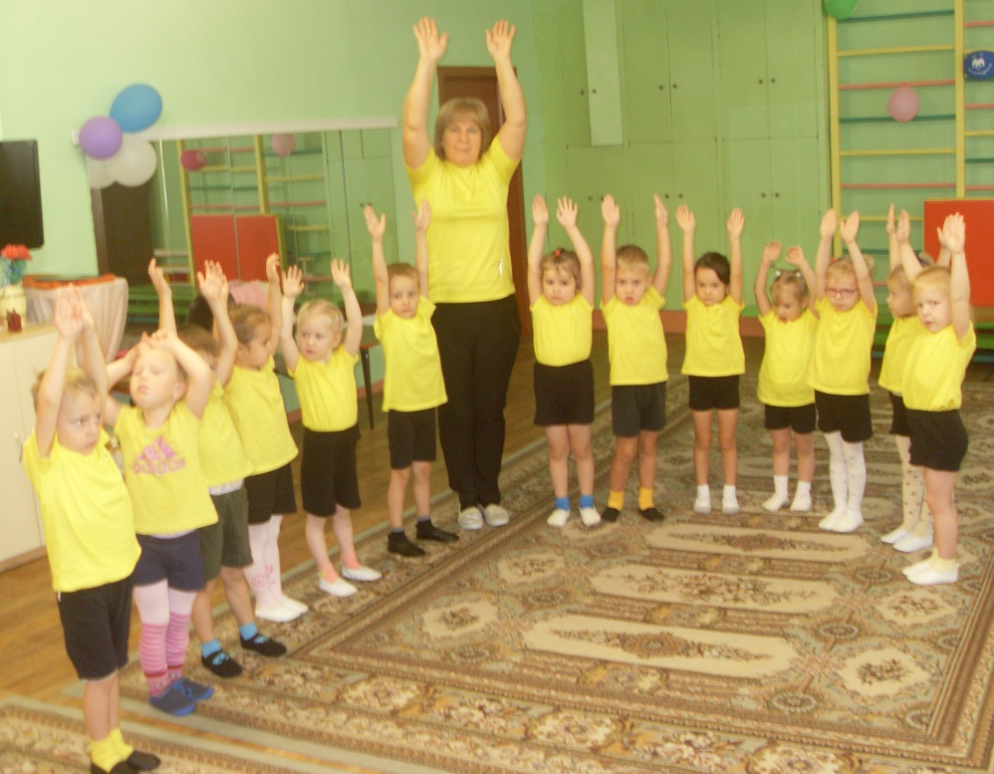
№4. Эстафеты:
1. «Собери на зиму урожай».
Воспитатель: Овощи-фрукты лежат в обруче. По сигналу первые игроки из каждой команды бегут к корзинке и берут один фрукт и овощ и возвращаются обратно, далее вторые, третьи и т. д. Выигрывает та команда, которая правильно и быстро соберёт все фрукты или овощи своей команды.
(Играют по 5-6 человек в каждой команде.)
2. "Собери все шишки".
Воспитатель: Выходят 3-4 ребёнка, перед ними выкладываются шишки, по сигналу, дети начинают собирать шишки. Когда все шишки будут собраны, их подсчитывают и выясняют кто же больше собрал шишек.
(Играют по 3-4 человека от группы) .
Воспитатель: Есть у осени загадки, детвора, Слушайте внимательно меня.
Слезки капают из тучи –
Плачет мастер невезучий.
Хмурой осени художник —
Хлюпает по лужам… (Дождик)
Воспитатель: Ребята, а хотите поиграть в ДОЖДИК? 1 часть- дети двигаются подскоками по кругу, 2 часть с окончанием музыки подходят не толкая друг друга и встают под зонтик с ведущим.
Музыкальная игра «Злая тучка"
После игры дети рассаживаются на стульчики.
Осень в гости к нам пришла
И с собою принесла.
Что? Скажите наугад!
Ну, конечно. (Листопад)
Воспитатель: А сейчас поиграем в игру «Разноцветные листочки» ( 3е детей участвуют)
Игра «Разноцветные листочки»
Детям раздаются листочки, в центре лежат обручи с таким же цветом как у листочка, дети под музыку качают листочками, с остановкой музыки каждый бежит к своему обручу и встаёт( в каждом обруче- 1-2 ребёнка с листочком того же цвета)
Воспитатель: Отгадайте ещё загадку:
«Косолапые ноги спят в берлоге.
Догадайся ответь. Кто же это? » (Медведь )
Молодцы, ребята! А теперь давайте с вами, повеселимся и поиграем! Берёт игрушечного медвежонка.
Воспитатель: Это медвежонок он хочет с нами поиграть.
Игра" Жмурки ".
(Играют все дети) .
(Воспитатель стоит внутри круга с игрушкой медвежонком у того завязаны глаза- он жмурка,1ч дети 4 шага подходят к медведю,
4 шага отходят на свои места. 2ч дети легко на носочках бегут по кругу-медведь -воспитатель пятнает одного из детей.
Медвежонок по бантикам, по одежде пытается узнать имя ребёнка, так выбиратся новый жмурка игра проводится 2 раза.)
Медвежонок игрушка: « Ой, спасибо, вам ребята ,покажите мне как травушка колышется»
Дыхательная гимнастика «Травушка колышется»
И.п.:о.с.
Поднять руки вверх, плавно покачать кистями рук- вдох, опустить руки вниз-выдох.
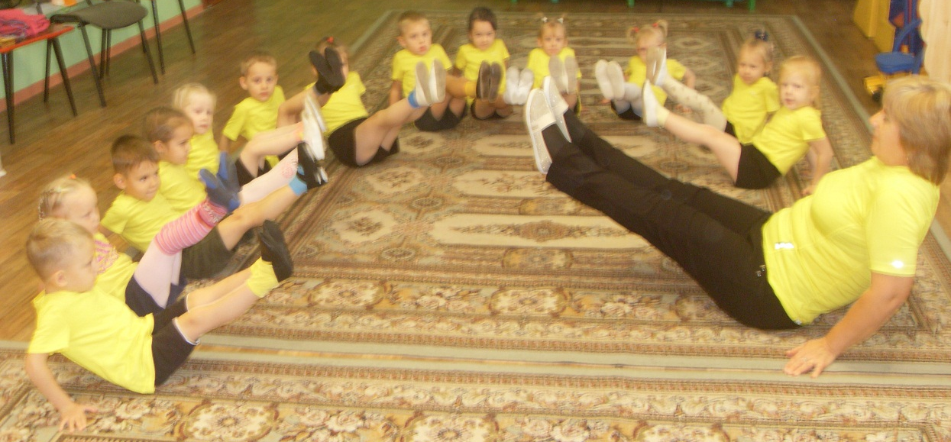
Воспитатель: Осень славная пора.
Всем нам игры принесла!
Спасибо всем, надеюсь, вам понравилось наше "Спортивное осеннее развлечение"!
Дети под музыку выходят из зала.

